学生处组织召开疫情防控专题部署会

3月20日下午，学生处组织召开疫情防控专题部署会，会议由学生处处长许漓主持，学生处全体工作人员参加会议。

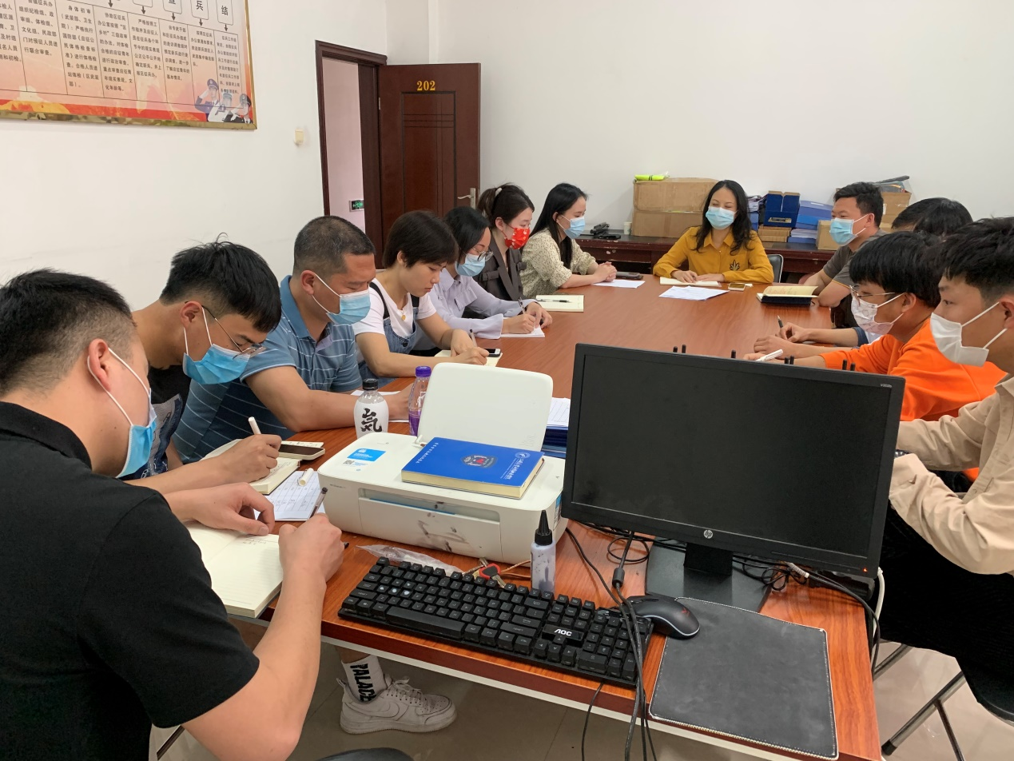

会上，许漓处长进一步传达了省、市、学校有关疫情防控的相关文件精神，要求全体工作人员高度重视，紧紧围绕学生疫情防控工作落实落细防控措施，确保将疫情阻击在校园之外，确保学生生命安全和身体健康。

**一是严守工作纪律，强化思想认识。**严格把好个人监测关，贯彻落实好学校关于加强校园疫情防控有关工作要求，服从学校疫情防控大局。**二是明确工作任务，压实工作责任。**积极谋划学生疫情防控工作措施，对学校部署的疫情防控工作结合岗位职责进一步对人员进行责任到人的细致分工，严格落实“学生进出校园”审批、入校扫“三码”、“晨午晚检”等相关制度，精准掌握学生身体健康状况，确保及时处置异常情况。**三是加强教育引导，增强普及宣传。**加强学生突发疫情应对处置机制的普及与宣传，引导学生遵守防疫基本行为准则，遵守学校疫情防控政策，发挥学生党员、学生干部等群体的带头作用，为校园安全稳定作出积极贡献。

学生处

团学处党支部